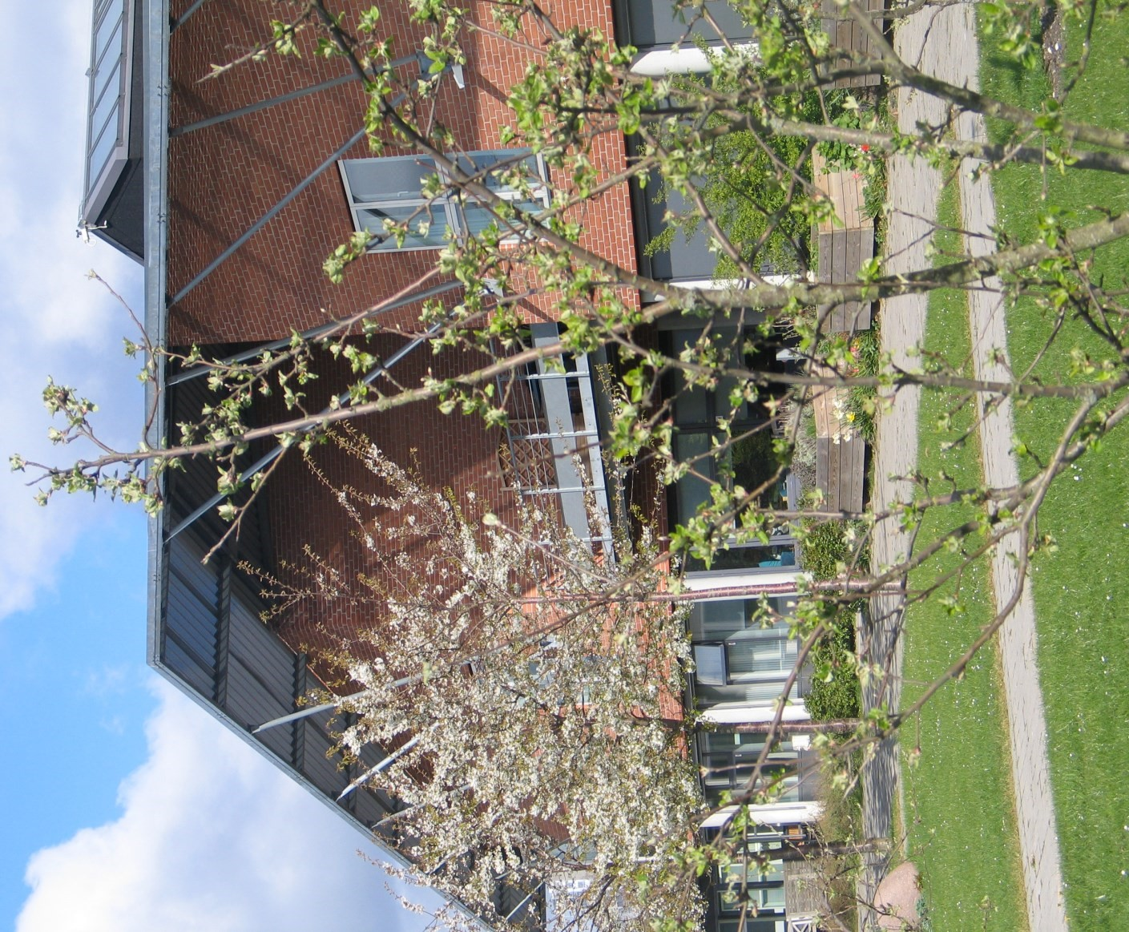
Telefon: 43 28 27 09

Fax: 43 28 38 67

E
-
mail: ablehaven@brondby.dk

Hjemmeside:www.brondby.dk/ablehaven

Ældrecentret Æblehaven

Guldborgvej 6

Brøndby Strand

Æ L D R E C E N T R E T Æ B L E H A V E N

ÆLDRECENTRET
ÆBLEHAVEN

ÆLDRECENTRET

ÆBLEHAVEN

VELKOMMEN

Brøndby Kommunes Trykkeri / september 2021

Centerbygningen

Der henvises for yderligere oplysninger
på Æblehavens Hjemmeside

www.brondby.dk/ablehaven
Guldborgvej 6
Æ L D R E C E N T R E T Æ B L E H A V E N |  | Æ L D R E C E N T R E T Æ B L E H A V E N
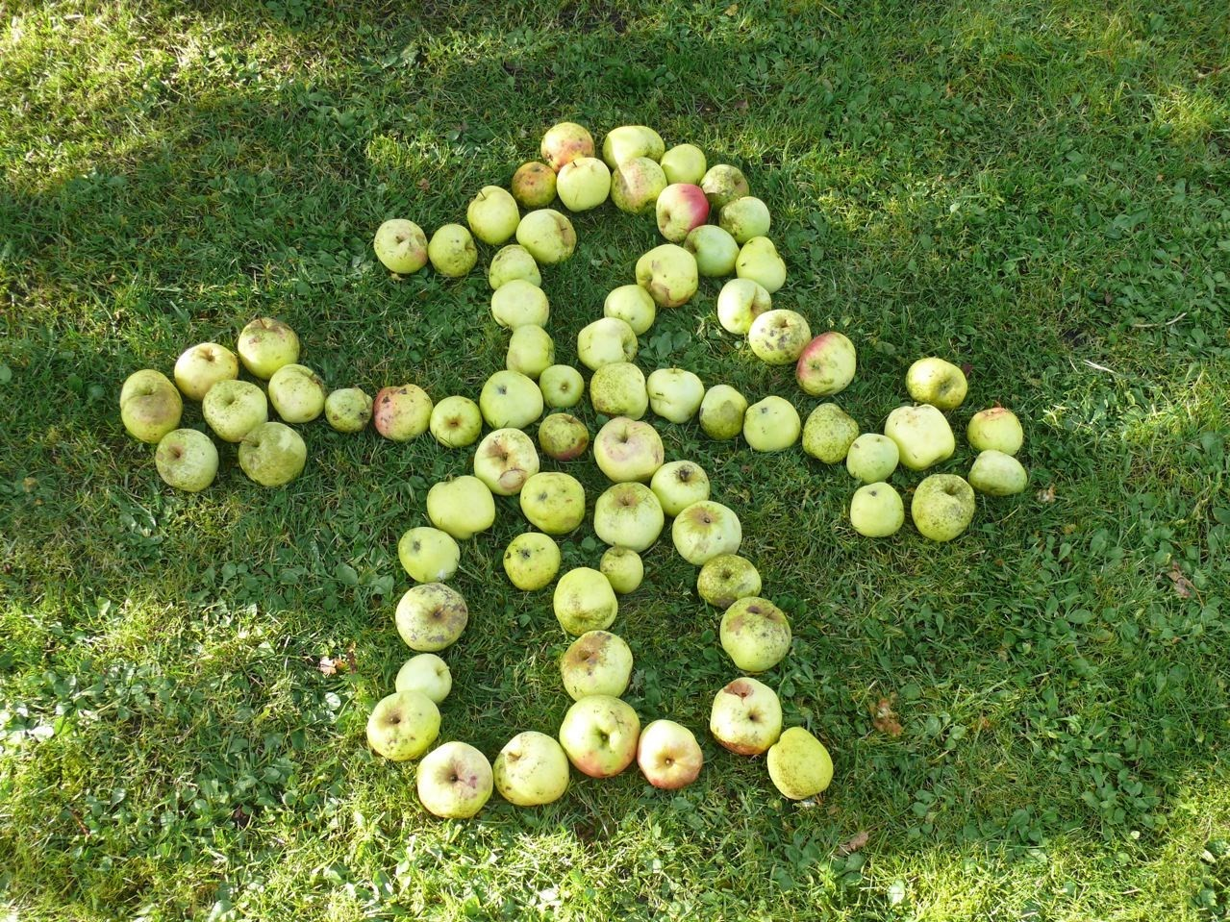
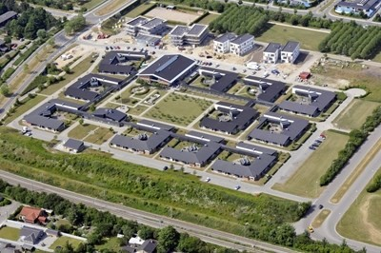
2660
Brøndby Strand

Side 2
15

S T Ø T T E F O R E N I N G E N I Æ B L E H A V E N
Foreningen er oprettet for at administrere de midler som Aktivitetsgruppen indsamler og for at arrangere aktiviteter for Æblehavens beboere.
Den enkelte boenhed kan søge økonomisk støtte til ture og forskellige arrangementer.
Støtteforeningen består af medarbejder fra hele Æblehaven
For nogle af midlerne har Æblehaven fået sin egen bus.

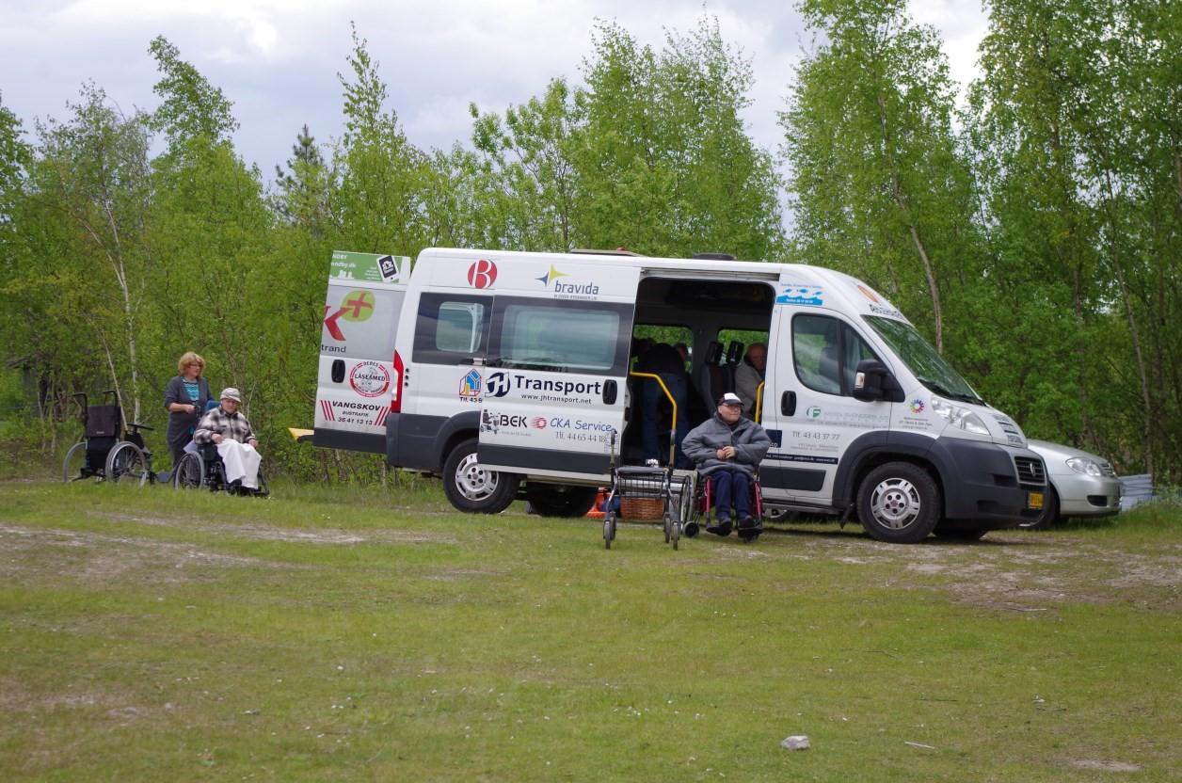

14

O M Æ L D R E C E N T R E T Æ B L E H A V E N
Ældrecentret Æblehaven er et af Brøndby Kommunes 3 ældrecentre. Vi er placeret i Brøndby Strand, i grønne omgivelser, centralt beliggende ved offentlige transportmidler ( 5 minutters gang fra Stationen), indkøbscenter, strand og kirke.
Æblehaven består af 93 boliger, som er indrettede som 2-værelses lejligheder med et bruttoareal på ca. 67m2, og et nettoareal på ca. 47m2. Boligerne er placeret i 11 små boenheder med henholdsvis 6 og 9 boliger, som alle er i stueplan.
Hver boenhed har fælles køkken/alrum, som er indrettet med spise-og siddegrupper, TV og musikanlæg. Fra fællesrummet er der udgang til boenhedens egen inspireret have.

DEMENSAFSNIT
Æblehaven har 12 boliger beregnet til demens lidende borgere med specielle behov. Boligerne er opdelt i 2 boenheder, der i dagligdagen arbejder tæt og i praksis fungerer som én enhed.
Personalet er særligt uddannet til at tage sig af beboere med demens.
Målet med demensafsnittet er, at det er et rart og trygt sted at være, at der er plads til alle personligheder og hverdagen tilrettelægges individuelt og beboerne hjælper til med de praktiske gøremål alt efter lyst og evne.

CENTERBYGNINGEN
I Centerbygningen finder man den store lyse aula, der danner rammen for Æblehavens Café, fællesarrangementer ved højtider, foredrag, musikcaféer m.v. samt Administrationen, Kernehuset, Caféen, Hjemmeplejen, Storkøkkenet, Serviceafdelingen, Tandlægen og Daghjemmet.

O M B O L I G E R N E
Boligerne er indrettet med opholdsstue, the-køkken, soveværelse, bad og toilet. Der er udgang til egen lille terasse. Alle boliger er tilsluttet nødkaldeanlæg. Der er antenne– og telefonstik i opholdsstuen og soveværelset.
Opholdstuen er mulig at indrette med både sofagruppe, TV og reol samt mindre spiseplads. Der er et lille the-køkken og håndvask. Der er en bred skydedør mellem soveværelset og stue
Soveværelset er der plads til én plejeseng og en hjælper samt brug af lift. Der er også plads til, at en el-kørestol kan vende 180 grader.
Badeværelset og toilet ligger i forbindelse med soveværelset, adskilt af en skydedør. Badeværelset er rummeligt og udstyret med spejl, gulvvarme, stik til hårtørrer og barbermaskine.

FACILITETER
Æblehaven har sit eget vaskeri, der vasker tøj for beboerne, hvis denne del er valgt i servicepakken.
FA09
Stationsparken 24, 2. th
Glostrup
Telefonnummer
42 02 22

BOLIGSELSKABET FA09
Boligerne administreres af Boligselskabet FA09 i samarbejde med Brøndby Kommune.

Der er separat el-måler til hver bolig og der betales varme efter forbrug.
Der er tilkoblet YouSee kabel-tv, lille pakke.
Ønsker man større programpakke, kan dette bestilles hos YouSee.

Æ L D R E C E N T R E T Æ B L E H A V E N |  | Æ L D R E C E N T R E T Æ B L E H A V E N
Der ud over deltager en afdelingsleder og relevante medarbejdere kan indkaldes ad hoc
Sektorschefen for Ældre– og Omsorg kan inviteres ved behov

AFDELINGSMØDER
FA09 afholder en gang årligt møde for alle beboere, her fremlægges og drøftes budget og regnskab. Det er derfor også her mulighed for at påvirke planer om henlæggelser, vedligeholdelse og huslejestigninger

13

B E B O E R I N D F L Y D E L S E
I Æblehaven forsøger vi hele tiden at gøre dialogen mellem beboere, pårørende, medarbejdere og ledelse så levende og spændende som muligt.
Æblehaven har en række råd og grupper, som er med til at sikre beboernes medindflydelse på deres dagligdag i Æblehaven.
Ud over de mere formelle møder afholdes der også småmøder/ kaffemøder/havemøder og husmøder i boenhederne, hvor der snakkes om stort og småt alt efter hvad den enkelte boenhed har brug for at snakke om.

BRUGER– PÅRØRENDERÅD
Bruger-pårørenderådets medlemmer er valgt for 2 år af gangen. Deres opgave er at repræsentere beboernes interesser. Rådet bliver bl.a. inddraget i/orienteret om budgetter, fastlæggelsen af retningslinjerne for den daglige pleje– og omsorgsindsats, tilsynsrapporter og hverdagen i afdelingerne.
Rådet holder møde 4-5 gange årligt.
Sammensætning af bruger-pårørenderådet:
- Centerleder (har ikke stemmeret)
- 1 beboer fra hver afdeling
- 1 pårørende fra hver afdeling
- 1 repræsentant fra Ældrerådet
12

P L A N T E G N I N G F O R B O L I G E R N E
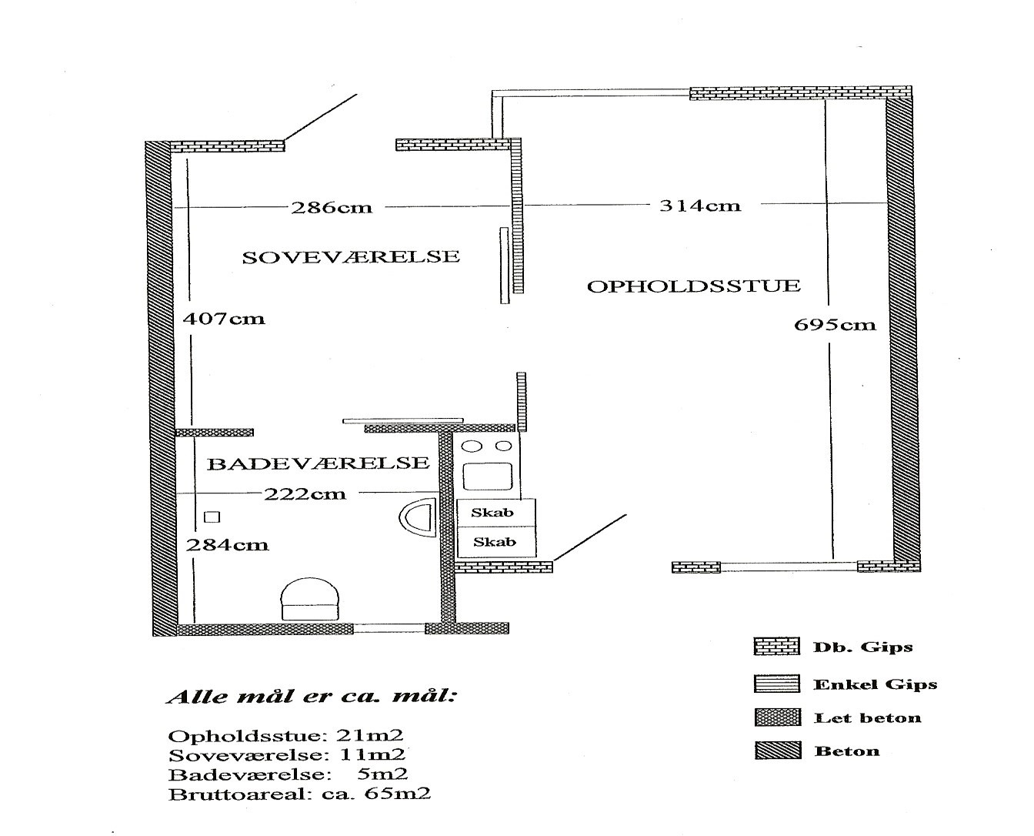

INDFLYTNING
Når man flytter ind i Æblehaven er det som i store træk at flytte ind i en almindelig lejebolig.
Grundlæggende står beboer og pårørende selv for indflytningen, og hvis der er problemer, hjælper personalet gerne med råd og vejledning.
Der henvises til yderligere information i hæftet: Velkommen til Æblehaven, praktiske oplysninger til nye beboer og pårørende.

D E T D A G L I G E
Selvom man er flyttet i plejebolig, har de fleste det bedst, når de kan tage del i og/eller opleve hverdagens gøremål, og når de har mulighed for medindflydelse og selvbestemmelse. Derfor har vi i Æblehaven indført tillempet Leve-Bo miljø i alle boenheder med det formål at skabe så hjemlige og hyggelige forhold som muligt.
I hverdagen bringer vi de daglige gøremål tæt på beboerne og hverdagstræning er en stor del af livet i boenhederne, det være sig lige fra vask og påklædning til madlavning og borddækning samt oprydning. På denne måde opretholder beboerne et så aktivt liv så længe som muligt.
Vi lægger op til, at måltiderne er hyggelige og sociale samlingspunkter. Om aftenen tilstræbes det at der i den enkelte boenhed dufter af mad, da en del af aftensmaden bliver tilberedt i boenheden af beboere og personale, resten af måltidet bliver tilberedt i storkøkkenet.
Vi tilstræber at komme den enkelte beboers vaner i møde og så vidt som muligt tilgodeses disse.
Hvis beboere og personale en dag har lyst til selv at tilberede dagens måltid, kan de afbestille dagens menu og selv stå for madlavningen.
I Leve-Bo miljøerne har beboerne samtidig god mulighed for medindflydelse og medbestemmelse via de forskellige udvalg/møder.
Også havearbejde er en del af hverdagstræningen, billederne viser beboere der plukker æbler til arrangementet: Store Æbledag i Æblehaven.

Æ B L E H A V E N S B E B O E R B L A D

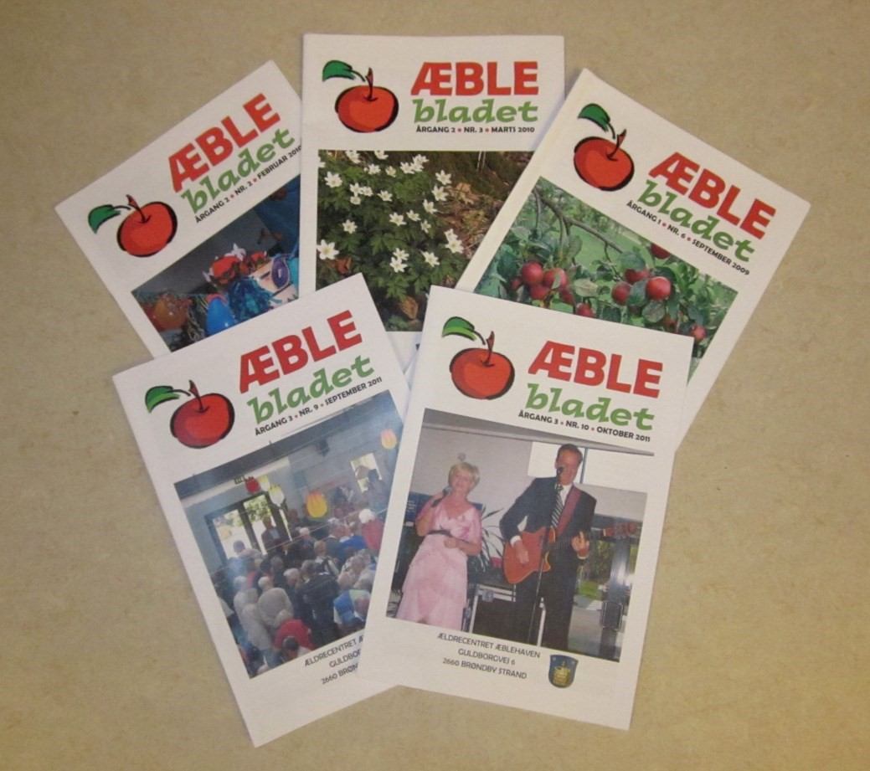

Æblehavens beboerblad hedder ÆBLE-BLADET.
Bladet udkommer 10 gange om året.
I ÆBLE-BLADET kan beboere, pårørende og personale læse stort og småt om livet i Æblehaven.
Bladet bliver lavet af brugerne og personalet i Kernehuset.
Alle har mulighed for at komme med gode ideer, historier eller bare et godt indlæg.
11

A K T I V I T E T S G R U P P E N

Aktivitetsgruppen arbejder for at give beboerne gode oplevelser og vedligeholde traditioner.
Gruppen arrangerer forskellige former for aktiviteter
Aktivitetsgruppen består af medarbejdere fra hele Æblehaven.

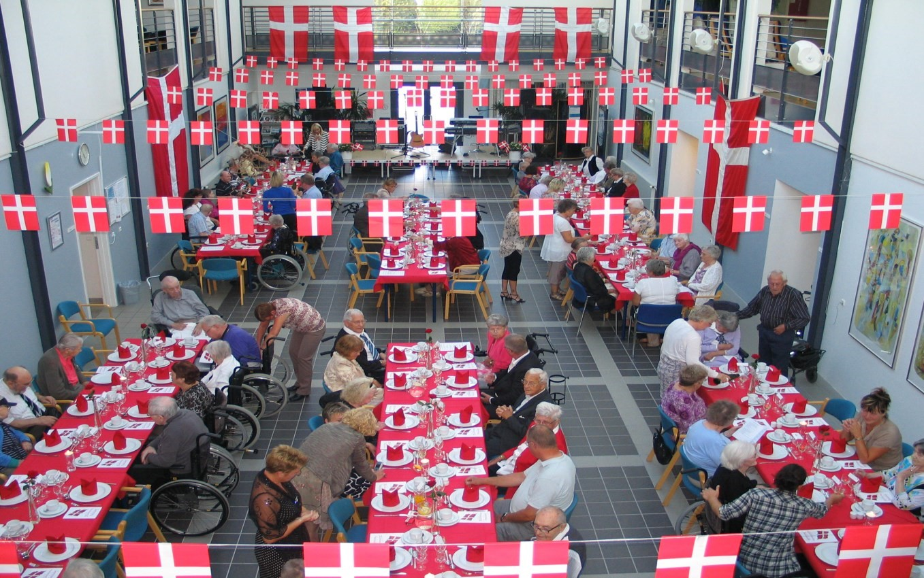
Billede er fra en fødselsdagsfest i Aulaen.

10

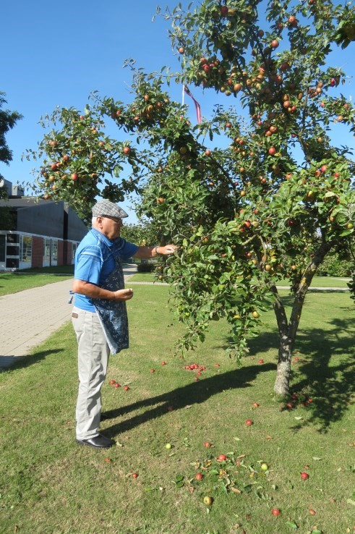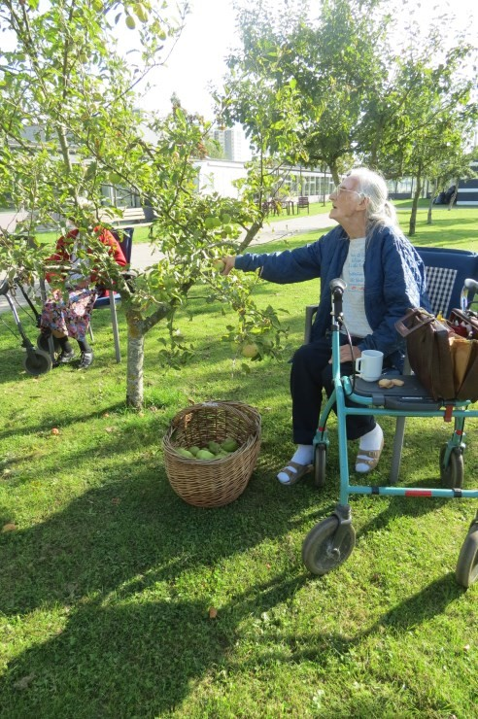

MAD OG DRIKKE
Æblehaven har sit eget storkøkken, hvor det meste af maden til beboerne bliver lavet.
Det er køkkenets mål, at servere ernæringsrigtigt og varieret kost, i henhold til kvalitetsstandarderne.
Vi har en bred og varieret menu og vi gør meget ud af, at være fleksible overfor beboernes ønsker. Der er nedsat et kostudvalg repræsenteret med en beboer fra hvert hus.
Vi samarbejder hele tiden med personalet i boenhederne om at gøre måltiderne gode og hyggelige.
Hver boenhed får daglig besøg af en af vores ernærings-assistenter, som bringer mad og drikkevarer ud til beboerne.

Æ B L E H A V E N S C A F É
I det daglige kan beboere og pårørende besøge Æblehavens Café, hvor der kan købes mad og drikke.
Caféen ligger i Centerbygningens store lyse Aula.
Caféen er åben for alle hjemmeboende pensionister i kommunen samt besøgende til Æblehavens beboere.

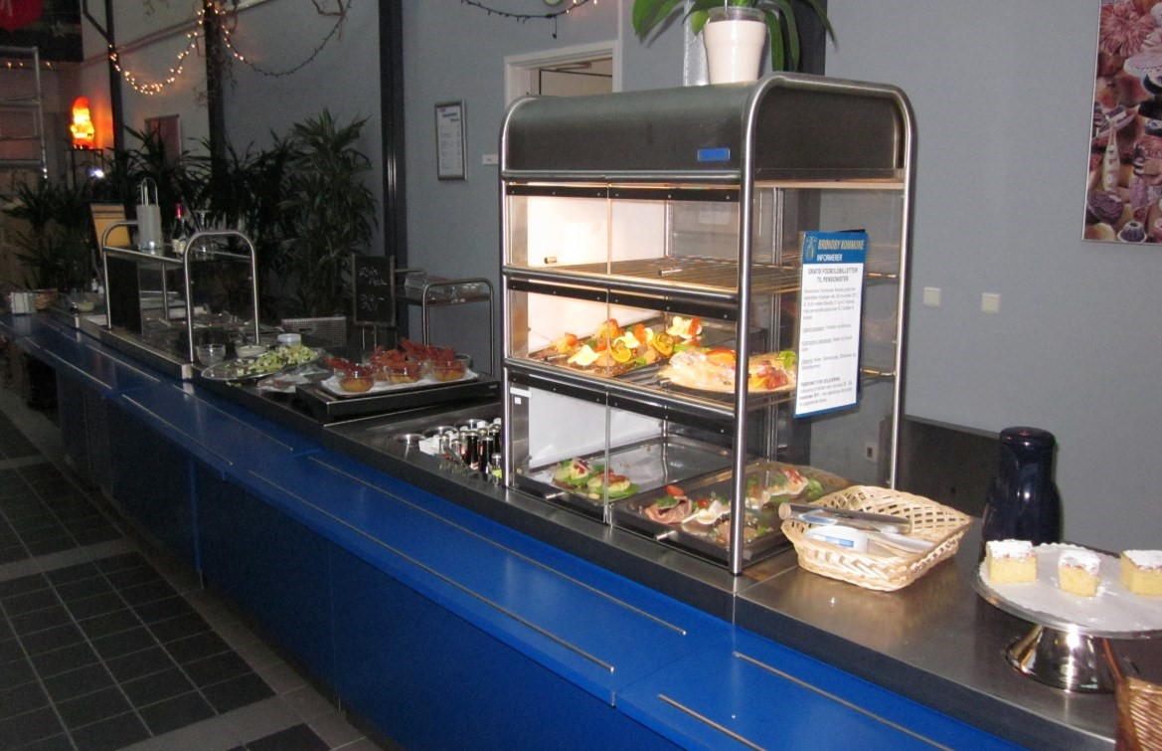

Caféen har åben:
Mandag til fredag kl. 11.00-12.45 Weekender og helligdage kl. 11.30-12.45

K E R N E H U S E T
Kernehuset er en fællesstue med aktiviteter og socialt samvær for beboere i Æblehaven, hvor alle beboere der har mulighed er velkomne.
Kernehuset er beliggende i Centerbygningen.
Der foregår mange aktiviteter i Kernehuset. Men vi laver også aktiviteter ude i dagligstuen i boenhederne. To dage om måneden kommer personalet fra Kernehuset på besøg i boenhederne for at lave aktiviteter. Hvert hus får besøg hver 2. måned.
Vi går ture eller tager på udflugter med Æblehavens egen minibus.
Vi har aktiviteter som gymnastik, mandegruppe/kvindegruppe, spil, bagning, haveaktiviteter, film, banko og Gudstjeneste.
Herudover arrangeres mindst én årlig bustur for alle boenheder, hvor vi eksempelvis besøger Zoologisk Have, Bakken eller lignende.
I samarbejde med Æblehavens øvrige medarbejdere, arrangerer vi årets forskellige aktiviteter som Olympiske Lege og fester.
Kernehuset står endvidere for Loppeboden, hvor pengene fra salget af indleverede og brugte effekter, bliver brugt til aktiviteter, til glæde for Æblehavens beboere. Der bliver arrangeret loppebod ca. 4 gange om året i Kernehuset, datoerne for disse bliver annonceret i Æblebladet og på Kernehusets aktivitetsplan. Enkelte effekter til salg udstilles løbende i montrerne i centerbygningens Aula.

9

